Python Vaje:

Python: Ugibanje števil
Napravili bomo igrico »Ugani število«. V tej igri si bo računalnik izmislil število med 1 in 20 in te povprašal, če ga uganeš. Imaš največ 6 poskusov. Računalnik ti bo povedal, ali je tvoje ugibano število preveliko ali premajhno. Če uganeš v največ 6 poskusih, si zmagal.
To je dobra začetna igrica, saj uporablja naključna števila, zanke in vnos podatkov, hkrati pa je program dovolj kratek.
Rešitev naloge

Python: Cezarjeva šifra
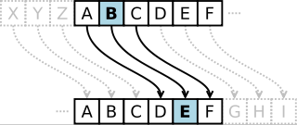 | Cezarjeva šifra je ena od najbolj preprostih metod šifriranja besedila. Pri njej vsako črko v besedilu zamenjamo s črko, ki je v abecedi zamaknjena za n mest. Če vzamemo za primer zamik za 3, bi A nadomestili z D, B z E itd. Metodo je uporabljal Julij Cezar za komunikacijo s svojimi generali.  Napravi program, ki dano besedilo kodira in lahko tudi dekodira.
Rešitev naloge

Vpython: Žogica v škatli
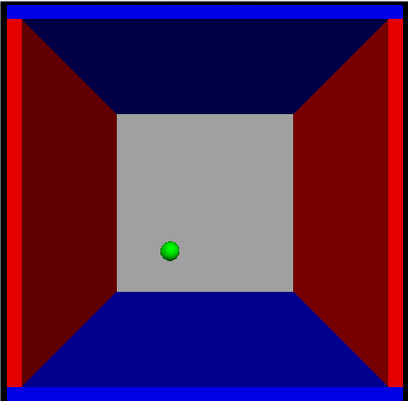 | Naredi program, ki predstavlja žogico, ki se kot pri biljardu odbija od sten škatle.  Če ti je to prelahko, naredi igro »namizni tenis« (zelena miza, bela žogica, ograja, dva loparja.
Rešitev naloge

